"EA0014: 유닉스프로그래밍" 실습 지침서

- 실습 번호: lab-06 이름: ________서우일_________

- 실습 날짜: 2018년 04 월 30 일

- 실습 제목:  System data files 학번: _______20131126_______

- 실습 내용:

주의: 모든 프로그램은 아래의 macro를 사용하여 시스템 호출 후 오류가 발생하면 "시스템호출이름: 오류메시지"를 표준 오류로 출력하고 errno를 exit 값으로 종료한다.

#include <stdlib.h>

#include <errno.h>

#define perrorexit(str) { int n=errno; perror(str); exit(n); }

1. (실습준비) 이번 실습부터는 VirtualBox 상의 리눅스 가상 머신에서 실습을 진행한다. 리눅스 가상 머신을 실행하여 Login한 후 자신의 학번이 포함되도록 쉘 프람프트를 변경하라. 또한 자신의 홈 디렉토리 아래 실습 디렉토리 ~/201611234-lab-04 를 만든다. 이번 실습에서 만들어지는 모든 파일들은 이 디렉토리에 두도록 한다.

1. (user-info.c) 함수 getpwnam()을 사용, /etc/passwd 파일로부터 자신의 계정에 대한 정보를 읽어 이를 출력하는 프로그램 user-info 를 작성하고 실행 결과를 캡쳐하여 출력하시오.

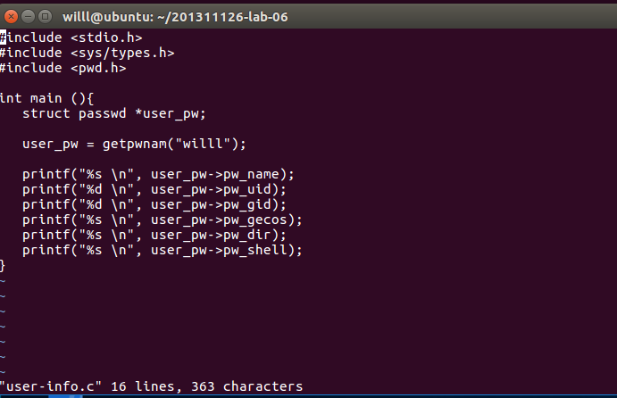

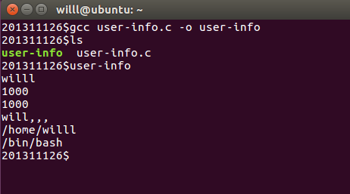

비밀번호는 제 주민번호 뒷자리여서 표기하지는 않았습니다..!!

2. (uname.c) 함수 uname()을 사용하여, 시스템의 kernel name, node name, kernel release, kernel version, hardware type 을 출력하는 프로그램 uname을 작성하고 실행 결과를 캡쳐하여 출력하시오.

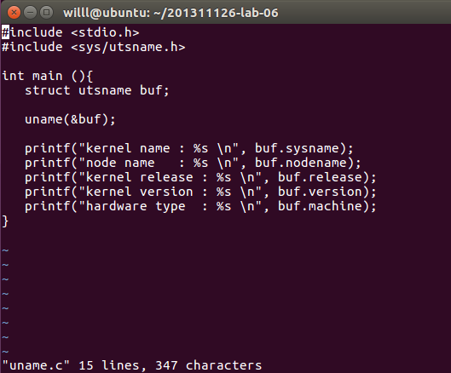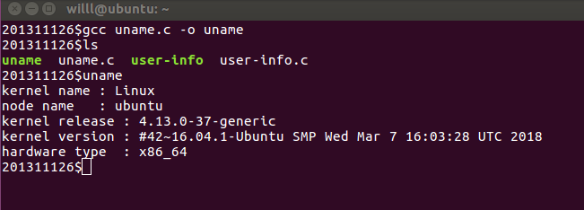

3. (now.c) 현재 시각을 "Wed Jun 30 21:49:08 1993\n" 형식으로 출력하는 프로그램 now를 작성하고 실행 결과를 캡쳐하여 출력하시오.

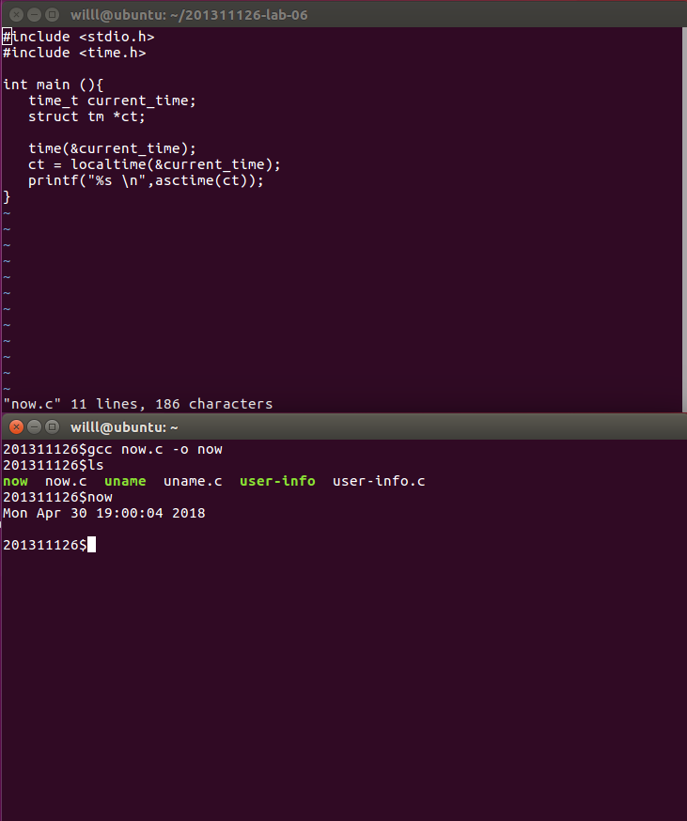

끝.